НАУКОВА РОБОТА

ТЕМА: ПРОЄКТУВАННЯ ІНТЕЛЕКТУАЛЬНОЇ АВТОМАТИЗОВАНОЇ СИСТЕМИ ПІДТРИМКИ РІШЕНЬ ДЛЯ КОМАНДИРА ТАКТИЧНОЇ ЛАНКИ: КОНЦЕПЦІЯ, АЛГОРИТМИ ТА ПРОГРАМНА РЕАЛІЗАЦІЯ
ЗМІСТ

АНОТАЦІЯ …………………………………………………………………... |  | 3
ВСТУП ………………………………………………………………............... |  | 4
РОЗДІЛ 1. | ТЕОРЕТИЧНІ ЗАСАДИ АВТОМАТИЗОВАНАНИХ СИСТЕМ УПРАВЛІННЯ ВІЙСЬКАМИ………………………………………………… | 6
РОЗДІЛ 2. | КОНЦЕПЦІЯ ПІДТРИМКИ РІШЕНЬ ДЛЯ КОМАНДИРА ТАКТИЧНОЇ ЛАНКИ…………………… | 12
РОЗДІЛ 3. | ПРОГРАМНА РЕАЛІЗАЦІЯ ТА ПРОТОТИП ІНТЕЛЕКТУАЛЬНОЇ СИСТЕМИ………………………… | 16
ВИСНОВКИ………………………………………………………….………. |  | 25
СПИСОК ВИКОРИСТАНОЇ ЛІТЕРАТУРИ.……………………………. |  | 28

АНОТАЦІЯ

Актуальність теми. Стрімка цифровізація сучасного поля бою та високий рівень динаміки тактичних операцій висувають нові вимоги до систем управління підрозділами. Командир тактичної ланки змушений приймати рішення в умовах інформаційного перевантаження, багатофакторності та часових обмежень. Значну роль у цьому процесі відіграють засоби розвідки, БпЛА, системи зв’язку та комплекси радіоелектронної боротьби, які формують великі масиви даних. Водночас більшість наявних автоматизованих систем управління не забезпечують достатнього рівня інтелектуалізації аналізу обстановки та не пропонують рекомендацій для оптимізації дій підрозділів. Тому розроблення інтелектуальної автоматизованої системи підтримки рішень, здатної підвищити якість та швидкість командирських рішень, є актуальним і потребує ґрунтовного наукового обґрунтування.
Мета роботи – сформувати концепцію, алгоритмічні принципи та програмний прототип інтелектуальної автоматизованої системи підтримки рішень для командира, що забезпечуватиме аналіз тактичної інформації й оцінювання загроз у режимі реального часу.
Для досягнення мети роботи необхідно вирішити наступні завдання:
- здійснити аналіз сучасних автоматизованих систем управління та визначити їхні функціональні недоліки;
- розробити загальну архітектуру інтелектуальної системи підтримки рішень;
- побудувати алгоритм оцінювання бойової обстановки та пріоритизації загроз
- реалізувати програмний модуль на Python для демонстрації роботи алгоритмів
- провести оцінку ефективності запропонованих рішень у типових тактичних сценаріях.
Об’єкт роботи – процес прийняття тактичних рішень командиром у реальних умовах бойових дій.
Предмет роботи – методи інтелектуальної обробки тактичної інформації, алгоритми підтримки рішень та програмні засоби для автоматизованого аналізу бойових загроз.
Методи дослідження. У роботі застосовано методи системного аналізу, структурно-функціонального підходу, алгоритмічної обробки даних, порівняльний аналіз існуючих АСУ, а також програмну розробку та тестування. Інформаційне забезпечення дослідження складають відкриті військові аналітичні матеріали, дослідження в галузі штучного інтелекту та дані щодо застосування автоматизованих систем у сучасних збройних конфліктах.
Наукова новизна отриманих результатів. В роботі запропоновано новий підхід до створення автоматизованої системи підтримки рішень для командира тактичної ланки. Розроблено власний алгоритм оцінювання загроз, який дозволяє швидко визначати найважливіші з них. Також створено програмний прототип на Python, що показує, як така система може працювати на практиці: аналізувати дані та видавати командиру рекомендації. Запропоновані рішення можуть стати основою для подальшого вдосконалення тактичних АСУ та використовуватись у навчанні військовослужбовців.
ВСТУП
У сучасних умовах розвитку військових технологій особливого значення набувають системи, що забезпечують швидке й обґрунтоване прийняття рішень під час ведення бойових дій. Зростання ролі безпілотних літальних апаратів, розвідувальних засобів, цифрових карт та систем зв’язку призводить до того, що командир тактичної ланки оперує значними обсягами інформації, яка потребує миттєвого аналізу. Динамічний характер сучасних конфліктів та постійна зміна обстановки на полі бою ускладнюють процес управління військовими підрозділами, роблячи необхідним впровадження автоматизованих інструментів, здатних допомагати у виборі оптимальних дій.
Особливо помітною ця тенденція стала під час російсько-української війни, де інформація з різних джерел – БпЛА, радіорозвідки, сенсорних систем, повідомлень підрозділів – надходить у великих обсягах та має критичний вплив на успіх операцій. У таких умовах традиційні підходи до командування можуть бути недостатньо ефективними. Командирам тактичної ланки необхідно швидко оцінювати загрози, визначати пріоритети та приймати рішення, які безпосередньо впливають на збереження життя особового складу та виконання завдань.
Актуальність теми необхідністю створення сучасних інструментів, які допоможуть командиру оперативно оцінювати бойову обстановку в умовах інформаційного навантаження. Впровадження таких технологій дозволить підвищити точність, швидкість та обґрунтованість прийнятих рішень, що є критично важливим у сучасних боях, де навіть незначні затримки можуть призвести до втрати ініціативи та збільшення ризиків.
Мета цієї роботи є розроблення концепції, алгоритмічного забезпечення та програмного прототипу інтелектуальної системи підтримки рішень для командира тактичної ланки на основі аналізу даних та оцінювання бойових загроз. Результати дослідження можуть бути використані для подальшого вдосконалення автоматизованих систем управління, розробки навчальних матеріалів для військовослужбовців, а також у практичній підготовці командирів, що працюють у складних та швидкозмінних умовах сучасного поля бою.
РОЗДІЛ І
ТЕОРЕТИЧНІ ЗАСАДИ АВТОМАТИЗОВАНАНИХ СИСТЕМ УПРАВЛІННЯ ВІЙСЬКАМИ
Бойові дії останніх років характеризуються високою насиченістю інформації та значною швидкістю змін тактичної обстановки. Командири тактичної ланки працюють у середовищі, де одночасно потрібно враховувати дані від безпілотних літальних апаратів, наземних сенсорів, систем радіоелектронної боротьби, розвідки та артилерійської корекції. Кількість інформації, яку необхідно аналізувати, зростає настільки швидко, що традиційні підходи до командування перестають бути ефективними.
Тактичні рішення мають прийматися в умовах обмеженого часу, а помилки або надмірні затримки можуть призвести до значних втрат. Тому важливо забезпечити командира інструментом, який допоможе швидко структурувати дані, визначити головні загрози та запропонувати можливі варіанти дій.
Зміна характеру бою, активне застосування дронів, високоточних засобів ураження та засобів електронного впливу створюють нові вимоги до системи управління. Командир має не тільки бачити загальну картину, а й оперативно аналізувати її – саме для цього сьогодні потрібні інтелектуальні системи підтримки рішень.
Автоматизовані системи управління (АСУ) давно використовуються у військовій справі, однак сучасні вимоги докорінно змінили їхню архітектуру та функціональність. Якщо раніше АСУ виконували роль засобу передачі інформації, то сьогодні вони стають складними платформами, що об’єднують розвіддані, геоінформаційні модулі, потоки відео з БпЛА, телеметрію та тактичні звіти.
Головні тенденції розвитку сучасних АСУ:
- впровадження алгоритмів штучного інтелекту, здатних аналізувати тактичну обстановку;
- інтеграція з безпілотними системами та автоматичне додавання координат на тактичну карту;
- автоматичне виявлення та класифікація загроз;
- синхронізація артилерії, БпЛА та піхотних груп у єдиному цифровому середовищі;
- стійкість до засобів РЕБ і можливість продовжувати роботу при обмеженому зв’язку.
Сьогоднішні АСУ повинні надавати не лише дані, а й аналітичні висновки, підтримувати командира у стані інформаційного перевантаження та забезпечувати швидкий цикл прийняття рішень.
Ситуаційна обізнаність охоплює три ключові рівні:
- Сприйняття даних – отримання інформації з усіх доступних засобів спостереження.
- Осмислення – визначення того, які об’єкти є загрозами, які події потребують реакції.
- Прогнозування – передбачення можливих дій противника та вибір оптимальної відповіді.
У сучасному бою обсяг даних збільшується у геометричній прогресії. Дрони передають відео в реальному часі, сенсорні мережі фіксують переміщення техніки, а системи радіоелектронної боротьби виявляють джерела випромінювання. Без спеціальних алгоритмів командир не встигає перетворювати дані на рішення. Тому інтелектуальні системи підтримки рішень повинні брати на себе частину аналітичних задач: визначати пріоритети, виділяти важливі сигнали, прогнозувати можливі сценарії та підказувати оптимальні варіанти дій.
Сучасні автоматизовані системи управління бойовими діями перебувають у стані інтенсивного розвитку, що зумовлено появою нових засобів розвідки та різким збільшенням ролі дронів. У різних країнах світу створюються рішення, спрямовані на інтеграцію даних у єдиний інформаційний простір, однак підходи та функціональні можливості таких систем істотно відрізняються.
Однією з найбільш відомих і технологічно прогресивних розробок є українська система ситуаційної обізнаності DELTA. Вона активно модернізується, отримує нові модулі й функції, зокрема можливості об’єднання даних з дронів, засобів спостереження, радіоелектронної розвідки та супутникових джерел. DELTA орієнтована на швидке оновлення тактичної картини та дозволяє командирам різних рівнів бачити зміни в реальному часі. Її важливою перевагою є те, що вона спеціально адаптована до умов інтенсивного радіоелектронного впливу й може працювати навіть при частковому порушенні зв’язку.
У країнах, які давно впроваджують високотехнологічні рішення, також створено ряд систем для підвищення ефективності управління підрозділами. Наприклад, ізраїльські бойові системи управління поєднують наземні та повітряні платформи в єдине цифрове середовище, що дозволяє підрозділам обмінюватися координатами, автоматично наносити дані на карту і швидко взаємодіяти під час проведення операцій. Американські системи, такі як FBCB2/JBC-P, історично орієнтувалися на відстеження власних сил і синхронізацію дій між підрозділами, створюючи загальну картину місцевості для командирів.
Незважаючи на різноманіття наявних рішень, їх об’єднує одна важлива риса: більшість із них і надалі виконують переважно функції збору, передачі та відображення інформації. Аналітичні можливості таких систем обмежені, а підтримка ухвалення рішень часто залишається на відповідальності людини. Це створює передумови для появи нового покоління систем – інтелектуальних, здатних виконувати частину роботи командира в автоматичному режимі.
Незважаючи на очевидний прогрес у розвитку автоматизованих систем управління, сучасні бойові дії демонструють, що їхніх можливостей уже недостатньо для забезпечення високої якості та швидкості прийняття рішень на рівні тактичного командира. На полі бою виникає все більше ситуацій, у яких командир змушений не лише реагувати на обстановку, а й робити це одночасно на кількох ділянках, працюючи з десятками джерел інформації. В таких умовах традиційні АСУ виявляються ефективними лише частково, оскільки не здатні компенсувати когнітивні обмеження людини та не забезпечують глибокого аналізу даних.
Одним із ключових недоліків сучасних систем є відсутність повноцінної підтримки рішень. Навіть найновіші платформи можуть швидко збирати інформацію, але вони рідко пропонують командиру готові висновки чи тактичні рекомендації. Замість того, щоб отримувати чіткі орієнтири, він бачить карту, переповнену позначками, повідомленнями, координатами та аналітичними елементами, які потрібно інтерпретувати самостійно. При цьому темп бою часто не дозволяє виконувати ґрунтовний аналіз, а стресові фактори додатково знижують швидкість мислення та концентрацію.
Ще одним критичним обмеженням є слабка здатність сучасних систем до прогнозування. У багатьох випадках вони лише відображають ситуацію в момент часу, фактично залишаючись «дзеркалом поля бою». Проте командиру важливо бачити не тільки те, що вже сталося, а й те, що відбудеться далі: напрямок пересування техніки противника, можливі маршрути атак БПЛА, зміни інтенсивності РЕБ, ймовірні загрози в найближчі хвилини. Прогноз – це серце тактичного мислення, а сучасні АСУ вміють його формувати лише в дуже обмеженому обсязі.
Важливим фактором є й зміна характеру загроз, що робить класичні механізми обробки інформації застарілими. Застосування роїв дронів, FPV-ударних платформ, мобільних груп та систем радіоелектронного подавлення формує новий тип обстановки, у якій дані надходять швидко, хаотично та потребують майже миттєвої реакції. Командир має одночасно контролювати переміщення своїх підрозділів, стежити за повітряною обстановкою, аналізувати роботу засобів контролю простору й приймати рішення щодо застосування сил у конкретний момент. Наявні АСУ не завжди можуть інтегрувати такі різнорідні дані у єдину аналітичну картину.
Окремо слід відзначити проблему адаптивності та автономності. У реальних умовах бойових дій часто трапляються ситуації, коли зв’язок переривається або працює зі значними перебоями через активну роботу засобів РЕБ противника. У таких випадках системи, що залежать від постійного доступу до мережі, фактично втрачають функціональність. Командир залишається сам на сам із ситуацією, без аналітики та підказок. Це створює необхідність розроблення АСУ нового покоління, здатних продовжувати роботу навіть у режимі часткової автономності, використовуючи попередньо завантажені моделі та алгоритми локальної обробки.
Не менш важливим є питання інформаційної перевантаженості, яке стає одним з найсерйозніших бар’єрів для ефективного командування. У системах, що не оснащені інтелектуальними механізмами фільтрації, користувач часто змушений самостійно відокремлювати важливу інформацію від другорядної. Проте сучасні операції передбачають ситуації, де на прийняття рішення є кілька секунд – і саме в ці моменти командиру потрібні не дані, а готові висновки.
Усі перелічені чинники створюють потребу у переході від класичних автоматизованих систем управління до інтелектуальних АСУ, які зможуть не тільки відображати інформацію, але й активно її обробляти, робити аналітичні висновки, пропонувати варіанти рішень та допомагати командиру у критично складних умовах. Така система повинна мати функції ситуаційного аналізу, прогнозування, оцінювання ризиків, ранжування загроз та формування оптимальних рекомендацій. Іншими словами, мова йде про інструмент, який стане цифровим помічником командира, зменшуючи навантаження та підвищуючи точність і швидкість прийняття рішень.
Саме з цих причин виникає об’єктивна необхідність створення інтелектуальної автоматизованої системи підтримки рішень тактичного рівня, яка відповідатиме сучасним викликам та забезпечить ефективне управління підрозділами у швидкозмінному бойовому середовищі.

РОЗДІЛ 2
КОНЦЕПЦІЯ ПІДТРИМКИ РІШЕНЬ ДЛЯ
КОМАНДИРА ТАКТИЧНОЇ ЛАНКИ
Потреба у створенні інтелектуальної системи підтримки рішень для командира тактичної ланки зумовлена зміною характеру сучасного бою, де інформація стала центральним фактором успіху. У реальних бойових умовах командир отримує значні обсяги даних від безпілотних літальних апаратів, сенсорів, радіоелектронної розвідки та підрозділів, які виконують завдання на місцевості. Розрізненість цих даних, велика різниця у форматах їх подання та обмежений час, доступний для аналізу, створюють умови, у яких традиційні підходи до ухвалення рішень стають недостатніми. Командир здебільшого змушений приймати рішення, не маючи часу на об'єктивну оцінку всіх наявних факторів.
Концепція інтелектуальної системи підтримки рішень ґрунтується на тому, що значну частину аналітичної роботи можна передати алгоритмам, здатним швидко структурувати й узагальнювати інформацію. Завдяки цьому командир отримує не просто дані, а інтерпретовану ситуаційну картину, яка дозволяє зосередитися на тактично важливих аспектах. Система фактично стає цифровим асистентом, який працює безперервно навіть у стресових умовах, пропонуючи найбільш раціональні варіанти реагування на загрози. Це не замінює командирського досвіду, а навпаки – підсилює його, забезпечуючи точність і швидкість аналізу, недосяжні для людини при великих інформаційних потоках.
Концепція базується на поєднанні трьох фундаментальних складових: аналітичної інтелектуалізації, інтеграції даних та адаптації до тактичної динаміки. Аналітична інтелектуалізація передбачає здатність системи виконувати логічні операції над інформацією, зокрема виділяти значущі події, визначати закономірності та прогнозувати розвиток ситуації. Інтеграція даних забезпечує поєднання інформації з різних джерел у єдиному інформаційному полі, що дозволяє уникати фрагментації та покращує узагальнення. Адаптивність полягає у здатності системи підлаштовувати свої алгоритми та вагові коефіцієнти відповідно до змін у тактичному середовищі.
Цьому сприяє також зміщення парадигми від статичного відображення інформації до інтелектуальної її обробки. Система має моделювати можливі дії противника, оцінювати ризики та з високою ймовірністю передбачати подальший розвиток подій. Це дозволяє командиру не лише реагувати на вже наявні загрози, а й випереджати противника, діючи проактивно. Концепція передбачає формування системи, яка працює як "тактичний мозковий центр", здатний обчислювати найкращі рішення на підставі комплексного аналізу та математичного оцінювання.
У серці концепції лежить логічна модель, яка перетворює інформацію в рішення. На першому етапі система здійснює семантичну обробку даних – перетворення числових та геопросторових параметрів у логічні об’єкти: техніка противника, групи піхоти, джерела радіовипромінювання, маршрути переміщення, аномальні сигнали тощо. Це перетворення є ключовим, оскільки дозволяє переходити від «сирих» даних до тактичних одиниць, якими оперує командир.
Далі система оцінює кожен об’єкт з точки зору його потенційного впливу на підрозділ. Для цього застосовується математична модель, у якій враховуються відстань, тип об’єкта, його швидкість, напрямок руху, імовірність ураження та тактична важливість місцевості. Після цього система формує прогноз розвитку подій, використовуючи серію моделей — від найпростішого лінійного прогнозування до більш складних варіантів, які включають стохастичні процеси чи аналіз історичних шаблонів поведінки противника.
Завершальним етапом є побудова «матриці рішень» – набору можливих варіантів дій командира, кожен з яких супроводжується оцінкою ризиків, переваг та прогнозованих наслідків. Таким чином, логічна модель забезпечує повний цикл підтримки рішень від збору даних до їх тактичної інтерпретації.
У запропонованій концепції командир взаємодіє з системою через інтуїтивну інформаційну панель, яка постійно адаптується під конкретні завдання. Система не перевантажує користувача даними, які не мають значення у даний момент, а подає лише найнеобхідніше: зміни у поведінці противника, нові загрози, результати прогнозування або рекомендації щодо маневру.
При цьому важливим елементом концепції є пояснюваність рішень. Командир має можливість переглянути, чому система визнала той чи інший об’єкт загрозою, на яких даних базується рекомендація та який прогнозований результат її виконання. Такий підхід забезпечує довіру до цифрової системи та дозволяє командиру краще розуміти тактичну логіку, що стоїть за рішенням.
Організаційна роль системи полягає у створенні єдиного цифрового середовища для тактичного управління, де кожен командир отримує релевантну інформацію незалежно від фізичних чи комунікаційних обмежень. Усе це дозволяє зменшити когнітивне навантаження, прискорити роботу та стабілізувати управління підрозділом у складних умовах.
Для системи підтримки рішень потрібен математичний апарат, який дозволяє кількісно оцінювати загрози. Основою є інтегральний показник небезпеки, який обчислюється як функція низки параметрів. На відміну від простого зважування факторів, модель має адаптивний характер: вагові коефіцієнти змінюються залежно від ситуації.
Оцінка загрози може бути представлена як функція:
S = f( V, D, A, R, P ),
Де:
V – потенціал ураження противника,
D – відстань до об’єкта,
A – активність або швидкість переміщення,
R – ризик впливу на підрозділ,
P – тактична значущість району.
Інтелектуальна система постійно перераховує значення S у реальному часі. Якщо значення для певного об’єкта перевищує динамічно визначений поріг, система відносить цей об’єкт до високопріоритетних загроз. Логіка моделі враховує нелінійність і взаємозалежність факторів: наприклад, об’єкт може мати низький потенціал ураження, але перебувати у критично важливій точці місцевості, що робить його високою загрозою для підрозділу.
У мові концепції це означає, що математична модель служить основою для інтелектуального аналізу, який дозволяє командиру не лише бачити ситуацію «як вона є», а й розуміти, якою вона «може стати».
Впровадження запропонованої концепції системи підтримки рішень створить нову якість управління підрозділами тактичного рівня. Командир більше не буде змушений самостійно виконувати великі обсяги рутинного аналізу, а отримає інструмент, здатний значно скоротити час на оцінку ситуації та розробку рішення. Система надасть переваги у вигляді підвищеної точності визначення загроз, зменшення інформаційного навантаження, покращення координації дій та швидкої адаптації до змін.
Важливою перевагою є здатність системи діяти у середовищі невизначеності, де дані надходять нерегулярно або можуть містити похибки. Завдяки прогнозуванню та моделюванню система може запропонувати рішення, які компенсують недосконалість інформації. Це дозволяє командирам діяти впевненіше навіть у ситуаціях, що характеризуються високим рівнем ризику.
Загалом концепція формує основу для створення інтелектуального тактичного середовища, де цифрові інструменти суттєво розширюють можливості командира, підвищують ефективність управління та сприяють успішному виконанню бойових завдань.
РОЗДІЛ 3
ПРОГРАМНА РЕАЛІЗАЦІЯ ТА ПРОТОТИП
ІНТЕЛЕКТУАЛЬНОЇ СИСТЕМИ
Розробка програмного модуля Telegram-бота для тактичного тренажера та аналізу сценаріїв здійснювалася із застосуванням інкрементальної методології розробки програмного забезпечення. Такий підхід дозволив розділити процес створення бота на кілька логічних етапів, що включали розробку окремих компонентів, їхнє тестування та поступову інтеграцію до основної системи. Це забезпечило гнучкість, зменшення ризику глобальних помилок та можливість поступового розширення функціоналу.
Першим етапом стало визначення вимог до системи та основних функцій бота. Серед них: прийом опису умовних тактичних ситуацій від користувача; обробка сценаріїв через зовнішню LLM-модель; генерація структурованих навчальних відповідей у вигляді стратегічного аналізу, сценаріїв і пояснень; відправка результатів користувачу через Telegram-інтерфейс у безпечному тренувальному форматі.
Другим етапом стала розробка архітектури модуля, де основними компонентами визначено: Telegram-бот як інтерфейс користувача; обробник команд та текстових повідомлень; інтеграція з LLM (GPT-4 через сервіс g4f) для генерації тренувальних сценаріїв; перспективне підключення локальної бази даних для збереження історії сценаріїв і діалогів.
Третім етапом була реалізація взаємодії з Telegram API за допомогою бібліотеки telebot (pyTelegramBotAPI), що дозволило легко створювати обробники команд та текстових повідомлень і формувати інтерактивні меню для користувачів.
Четвертий етап включав інтеграцію зі сторонньою LLM-моделлю через g4f, яка дозволяє отримувати навчальні відповіді у вигляді стратегічних аналізів і сценаріїв. Завдяки цьому бот здатний обробляти описані користувачем ситуації і генерувати структуровані, ігрові сценарії, ризики та освітні пояснення без надання реальних військових інструкцій.
Останнім етапом стало тестування працездатності модуля, перевірка стабільності роботи з Telegram, коректності обробки команд, та відправки довгих повідомлень у розбитому форматі для уникнення обмежень Telegram.
Під час розробки використано Python 3.11, а також бібліотеки:
telebot (pyTelegramBotAPI) – для взаємодії з Telegram API, обробки повідомлень і клавіатурних меню;
g4f – для генерації навчальних відповідей через LLM;
os – забезпечує портативний спосіб використання залежних від операційної системи функцій.
Архітектура розробленого модуля побудована модульно та масштабовано, що дозволяє в майбутньому легко розширювати функціональність. Основні компоненти:
Telegram-бот – головний інтерфейс для користувача, через який користувачі надсилають опис сценарію та отримують структуровані тренувальні відповіді. Бот реалізований із використанням бібліотеки telebot, яка дозволяє обробляти команди, текстові повідомлення та формувати меню.
Обробник команд – компонент, що аналізує вхідні повідомлення, визначає дії бота та передає запити до генератора сценаріїв.
Модуль генерації відповідей через LLM (g4f + GPT-4) – забезпечує перетворення текстових описів користувачів у структуровані навчальні відповіді: аналіз ризиків, потенційні сценарії розвитку, логістичні та організаційні поради, навчальні пояснення.
Механізм управління активністю користувачів – дозволяє відслідковувати активних користувачів та керувати сеансами через команди /start і /stop.
Локальна база даних (SQLite, у перспективі) – зберігає історію сценаріїв та діалогів, дозволяє кешування відповідей та розширення аналітики.
Функціональні сценарії роботи: користувач надсилає опис ситуації; бот аналізує введені дані; генерує навчальні сценарії та пояснення; відправляє їх у Telegram з розбиттям на частини для уникнення обмежень API.
Алгоритм роботи забезпечує повну безпеку та навчальний характер: всі відповіді залишаються гіпотетичними, симуляційними та не містять реальних військових порад.
Для перевірки працездатності було проведено серію тестів функціональних можливостей.
Тест 1. Запуск бота через команду /start.
Очікуваний результат: активація бота.
Фактичний результат див. рис. 1.
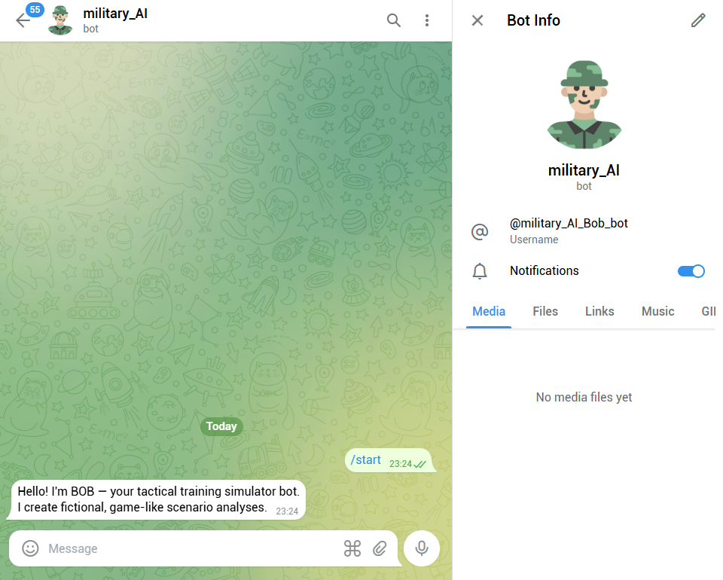
Рисунок 1 - Результат Тест 1
Бот реагує на відповідні команди і надає меню, отже статус «Успішно».
Тест 2. Виклик команди «Start simulation» та надання йому ситуації.
Очікуваний результат: отримання згенерований штучним інтелектом сценарій.
Вхідне повідомлення:
Conditional training scenario:
There are three units on the game map:
- Squad A is in sector A3 near the forest belt.
- Squad B is in sector C2, has limited visibility due to fog.
- Squad C is moving along the road between B2 and B3.
A conditional enemy is spotted in sector B2, but its number is unknown.
Weather conditions: poor visibility, light wind, evening.
Training condition:
It is necessary to determine potential scenarios of events, possible risks and theoretical options for action in the style of a strategic board game. All answers are exclusively simulation and educational.
Відповідь бота:
Below is a **purely fictional, training-simulation, board-game-style strategic analysis** based on your scenario. No real-world intent or operational guidance is included.
---
# **🎲 Strategic Board-Game Simulation: Situation Analysis**
## **📍 Initial Setup**
- **Squad A** — Sector **A3**, near a **forest belt**, good cover, moderate view due to terrain.
- **Squad B** — Sector **C2**, **fog-reduced visibility**, vulnerable to surprise moves.
- **Squad C** — On the **road between B2 ↔ B3**, currently **mobile**, exposed but flexible.
- **Enemy** — Detected in **B2**, **unknown strength**.
- **Weather** — Poor visibility, light wind, dusk/evening = reduced spotting distances for all units.
---
# **🎯 Potential Scenarios**
## **Scenario 1 — Enemy is a Small Recon Group**
**Enemy behavior:** Avoids battle, attempts to slip past or gather intel.
**Likely developments:**
- Uses fog and dusk to retreat toward B1 or maneuver into B3.
- May attempt to avoid detection by A in the forest corridor.
**Risks:**
- Squad C could encounter them suddenly on the road.
- Squad B may fail to detect movement due to fog.
**Possible board-game actions:**
- **A** moves slightly east to monitor forest edge.
- **C** slows movement, performs cautious “road scan.”
- **B** holds position and improves detection (e.g., “Listen Check” or “Fog Sweep mechanic”).
---
## **Scenario 2 — Enemy is Medium-Sized Patrol**
**Enemy behavior:** Holds position in B2 or probes adjacent sectors.
**Likely developments:**
- Might push into C2 (B’s sector) expecting reduced visibility.
- Could occupy forest’s edge to deny approach from A3.
**Risks:**
- Squad B may get engaged at disadvantage.
- Squad A could be ambushed if advancing through forest.
**Possible board-game actions:**
- **A**: Use forest cover to flank B2 from the north.
- **B**: Stay defensive; use a “Fog Penalty” but gain bonuses for holding terrain.
- **C**: Position between B2 and B3 to threaten enemy movement routes.
---
## **Scenario 3 — Enemy Is a Larger Unknown Force**
**Enemy behavior:** Establishes temporary control over B2 as a staging area.
**Likely developments:**
- Might send small elements north to A3 or south toward C2 to test resistance.
- Could attempt to cut off Squad C’s movement along the road.
**Risks:**
- Squad C is exposed on the road and could be isolated.
- A and B risk being defeated in detail if engaging independently.
**Possible board-game actions:**
- **A**: Hold position in forest (defensive bonus).
- **B**: Fall back one grid to avoid early contact.
- **C**: Move to B3 to avoid encirclement and maintain mobility.
---
# **⚠️ Global Risks (Simulation Only)**
- **Visibility penalties** may cause:
- Incorrect unit identification.
- Overestimation or underestimation of enemy size.
- Delayed reaction—especially for C on the road.
- **Road exposure** of Squad C increases the chance of:
- Sudden encounter cards/events.
- Enemy using the road for a fast push.
- **Forest terrain** near A:
- Provides strong defense but reduces spotting range.
- May hide enemy movement.
---
# **🧭 Theoretical Strategic Options (Board-Game Style)**
## **Option 1 – “Cautious Triangle Holding Pattern”**
All squads form a loose triangle around B2 to pressure but not engage.
- A holds forest edge.
- B stabilizes C2 defensive stance.
- C blocks southern escape to B3.
**Pros:** Balanced, minimizes risk.
**Cons:** Gives enemy time to regroup.
---
## **Option 2 – “Northern Sweep”**
A leads a north-side sweep with C ready to reinforce.
- A moves into B2 from the northwest.
- C positions south of B2 to cut retreat.
- B stays defensive.
**Pros:** Forest cover benefits A’s approach.
**Cons:** Limited visibility increases chance of accidental close-range engagement.
---
## **Option 3 – “Road Control Strategy”**
C secures the road as main axis; A and B hold flanks.
- C fortifies B3.
- A remains in forest to prevent northward enemy movement.
- B slowly advances if visibility im
Фактичний результат див. рис. 2.
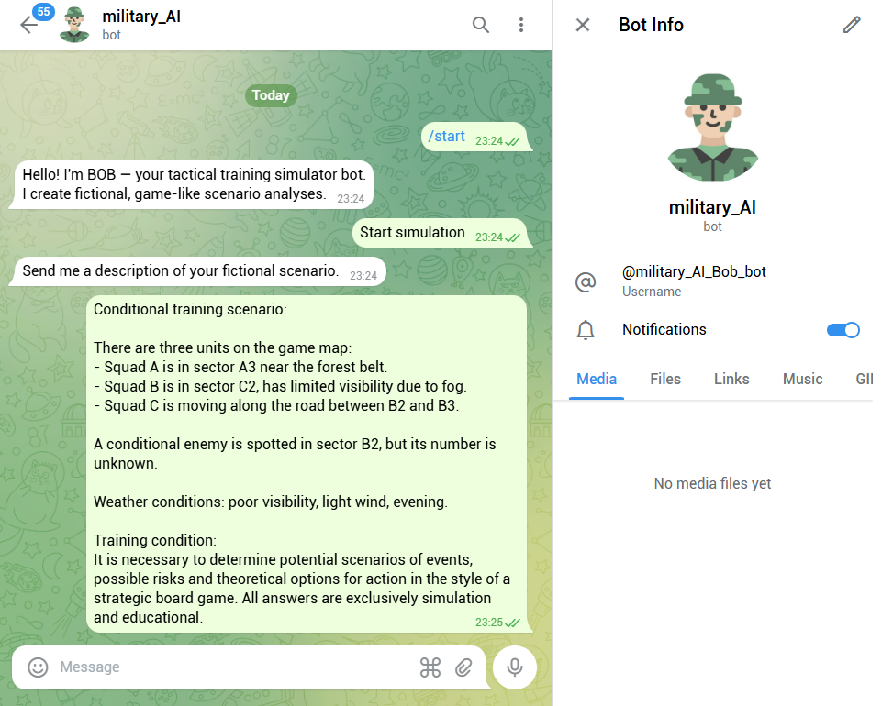
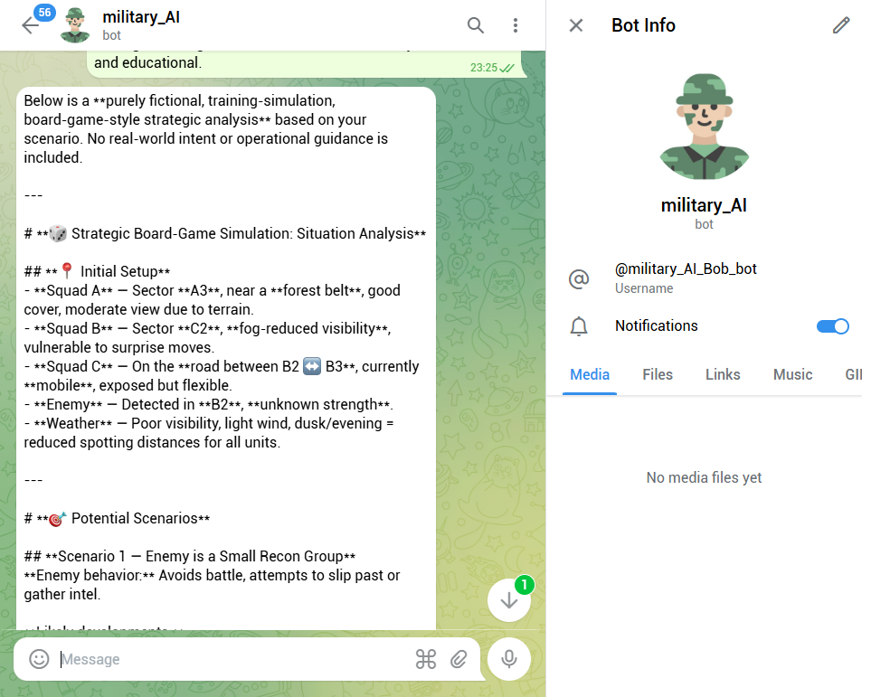
Рисунок 2 - Результат Тест 2
Бот відреагував на відповідну команду і надав список, отже статус «Успішно».
У результаті проведеної програмної реалізації було створено функціональний прототип інтелектуальної системи у вигляді Telegram-бота, здатного виконувати симуляційний аналіз тактичних ситуацій та генерувати навчальні сценарії на основі використання зовнішньої LLM-моделі. Застосування інкрементальної методології дало змогу поетапно розробити всі ключові компоненти, забезпечити їх коректну інтеграцію та гарантувати стабільність роботи системи на завершальному етапі.
Розроблена архітектура є модульною та масштабованою, що створює умови для подальшого розширення функціоналу, зокрема впровадження локальної бази даних, удосконалених механізмів збереження історій, нових типів симуляцій чи окремих тренувальних режимів. Завдяки використанню бібліотек telebot та g4f, система отримала можливість як ефективно взаємодіяти з Telegram API, так і генерувати контекстно-залежні структуровані відповіді у навчальному симуляційному форматі.
Під час тестування підтверджено працездатність основних функцій модуля: ініціалізації бота, обробки команд, прийому сценаріїв від користувача, генерації відповідей у вигляді стратегічного аналізу та передачі їх у Telegram у розбитому форматі, що дозволяє обходити обмеження довжини повідомлень. Усі тести успішно засвідчили коректність роботи алгоритмів та відповідність фактичних результатів очікуваним.
Таким чином, створений прототип Telegram-бота демонструє можливість ефективного використання LLM-технологій у навчально-симуляційних цілях та слугує основою для розробки більш складної інтелектуальної системи тактичного аналізу та моделювання умовних сценаріїв.
ВИСНОВКИ
Проведене дослідження дозволило обґрунтувати необхідність застосування інтелектуальних систем підтримки рішень у роботі командира тактичної ланки. Аналіз умов сучасних бойових дій показав, що зростання інформаційних потоків, широке використання безпілотних засобів, насиченість простору сигналами та постійна зміна обстановки створюють середовище, у якому традиційні підходи до управління більше не забезпечують належного рівня оперативності. Командир змушений працювати в умовах високої невизначеності та інформаційного перевантаження, що вимагає нових рішень, здатних підсилити його можливості.
На основі проведеного аналізу сформовано концепцію інтелектуальної системи підтримки рішень, орієнтованої на швидку обробку різнорідних даних та їх трансформацію у тактично значущу інформацію. В її основу покладено принципи адаптивності, багатоджерельності, здатності до прогнозування та мінімізації зайвого інформаційного навантаження. Передбачено, що така система не лише відображатиме обстановку, а й активно інтерпретуватиме її, виявляючи приховані загрози, визначаючи тенденції та допомагаючи командиру у виборі найбільш доцільного варіанту дій.
Сформована логічна модель роботи системи демонструє, яким чином інформація з різних джерел може бути об’єднана в єдину аналітичну структуру. Важливою складовою є здатність алгоритмів оцінювати об’єкти та події не ізольовано, а в контексті тактичної ситуації. Завдяки цьому командир отримує узагальнену картину, яка враховує не лише поточний стан противника, а й можливі сценарії його поведінки. Такий підхід створює умови для більш обґрунтованих і випереджальних рішень.
Розроблена концепція передбачає взаємодію командира із системою у максимально природний спосіб: лише актуальна інформація, індикатори загроз, логічно пояснені рекомендації та можливість швидкої оцінки тактичних ризиків. Це дозволяє зменшити вплив стресових чинників, підвищити впевненість у власних рішеннях та забезпечити лідерство на полі бою навіть у складній та нестабільній обстановці.
Загалом результати наукової роботи свідчать про те, що впровадження інтелектуальних систем підтримки рішень є важливим кроком у модернізації тактичного управління. Вони здатні значно підвищити рівень ситуаційної обізнаності, покращити якість аналізу обстановки та знизити ризики, пов’язані з людськими помилками. Створення таких систем формує підґрунтя для розвитку нових стандартів управління підрозділами, що відповідають реаліям сучасних бойових дій і дозволяють ефективніше протидіяти динамічним загрозам.

СПИСОК ВИКОРИСТАНОЇ ЛІТЕРАТУРИ
- Kovalenko A. DEVELOPMENT OF AI-BASED DECISION SUPPORT MODULES FOR TACTICAL COMMANDERS. International Multidisciplinary Conference of Students and Young Scientists. Дніпро : Український державний університет науки і технологій, 2024. С. 18–22.
- Prymachenko L. APPLICATION OF DATA FUSION ALGORITHMS FOR UAV-ASSISTED MILITARY OPERATIONS. Modern Technologies: Improving the Present and Impacting the Future. Дніпро : УДУНТ, 2024. С. 41–45.
- Yaremchuk D. INTELLIGENT SYSTEMS FOR THREAT ANALYSIS IN ELECTRONIC WARFARE ENVIRONMENTS. International Scientific Multidisciplinary Conference. Дніпро : УДУНТ, 2023. С. 29–34.
- Київський науковий центр оборонних досліджень. Аналіз загроз у тактичному середовищі: методи та моделі. Київ : КНЦОД, 2024. 44 с.
- Мельник О. М., Мартиненко І. В. Штучний інтелект у військових системах управління: виклики та можливості. Збірник наукових праць НУОУ. Київ : НУОУ, 2023. С. 112–118.
- Artificial Intelligence for Military Decision-Making. NATO ACT : вебсайт. URL: https://www.act.nato.int/artificial-intelligence-decision
(дата звернення: 21.11.2025)
- Tactical Data Fusion and Autonomous Systems. U.S. Department of Defense : вебсайт. URL:
https://www.defense.gov/tactical-data-fusion
(дата звернення: 21.11.2025)
- How AI Improves Battlefield Awareness. Defense One : вебсайт. URL:
https://www.defenseone.com/technology/ai-battlefield-awareness
(дата звернення: 21.11.2025)
- Electronic Warfare and Decision Support Systems. Lockheed Martin : вебсайт. URL:
https://www.lockheedmartin.com/en-us/capabilities/electronic-warfare
(дата звернення: 21.11.2025)
- Using UAV Data for Tactical Command. Raytheon Technologies : вебсайт. URL:
https://www.rtx.com/insights/uav-data-tactical-command
(дата звернення: 21.11.2025)
- Situational Awareness in Modern Warfare. BBC News Україна : вебсайт. URL:
https://www.bbc.com/ukrainian/articles/situational-awareness
(дата звернення: 21.11.2025)
- Integration of Drone Intelligence with Ground Forces. Defense Blog : вебсайт. URL:
https://defence-blog.com/drone-integration
(дата звернення: 21.11.2025)
- Frequency Hopping and EW Resistance in UAV Communication. FLYEYE.IO : вебсайт. URL:
https://www.flyeye.io/fhss-technology
(дата звернення: 21.11.2025)
- Threat Prioritization Algorithms in Combat Systems. NG Defense : вебсайт. URL:
https://www.ngdefense.com/threat-ranking-systems
(дата звернення: 21.11.2025)
- Battle Management and AI-Assisted Decision Support. OpenEdition Journals : вебсайт. URL:
https://journals.openedition.org/ai-dss
(дата звернення: 21.11.2025)
- Інтелектуальні системи підтримки рішень у ЗСУ. Міністерство оборони України : вебсайт. URL:
https://www.mil.gov.ua/articles/ai-decision-support
(дата звернення: 21.11.2025)
- Використання ШІ для аналізу тактичної обстановки. Defense Express : вебсайт. URL:
https://defence-ua.com/analytics/ai_tactical_analysis
(дата звернення: 21.11.2025)
- DELTA: Єдина система ситуаційної обізнаності. Генеральний штаб ЗСУ : вебсайт. URL:https://mod.gov.ua/delta-system-overview
(дата звернення: 21.11.2025)
- Система управління боєм “Кропива”: можливості та застосування. Мілітарний : вебсайт. URL:
https://mil.in.ua/uk/articles/kropyva-bms
(дата звернення: 21.11.2025)
- Як працює РЕБ проти дронів: пояснення фахівців. Українська правда : вебсайт. URL:
https://www.pravda.com.ua/articles/ew-vs-drones
(дата звернення: 21.11.2025)
- Інновації у військовому управлінні: застосування цифрових рішень. Центр оборонних стратегій : вебсайт. URL:
https://defence.org.ua/analytics/digital-command-tools
(дата звернення: 21.11.2025)
- Розвиток військових технологій: дрони, ШІ та мультисенсорні системи. Ліга.Бізнес : вебсайт. URL:
https://biz.liga.net/ua/tech/all/article/army-ai-drones
(дата звернення: 21.11.2025)
- Дані у сучасній війні: як аналітика змінює тактичне управління. Суспільне Новини : вебсайт. URL:
https://suspilne.media/articles/data-war-analytics
(дата звернення: 21.11.2025)
- Human–Machine Teaming for Tactical Decision Support. NATO STO : вебсайт. URL:
https://www.sto.nato.int/hmt-tactical
(дата звернення: 21.11.2025)
- Adaptive Battlefield Analytics and Real-Time Threat Detection. European Defence Agency : вебсайт. URL:
https://eda.europa.eu/adaptive-threat-detection
(дата звернення: 21.11.2025)

Додаток А
from library import telebot, g4f
from library import BOT_TOKEN

bot = telebot.TeleBot(BOT_TOKEN)

active_users = set()

@bot.message_handler(commands=['start'])
def start_handler(message):
active_users.add(message.chat.id)
markup = telebot.types.ReplyKeyboardMarkup(resize_keyboard=True)
btn1 = telebot.types.KeyboardButton("Start simulation")
markup.add(btn1)
bot.send_message(
message.chat.id,
"Hello! I'm BOB — your tactical training simulator bot.\n"
"I create fictional, game-like scenario analyses.",
reply_markup=markup
)

@bot.message_handler(func=lambda m: True)
def text_handler(message):
if message.text == "Start simulation":
bot.send_message(message.chat.id, "Send me a description of your fictional scenario.")
else:
work_bot(message)

def send_long_message(chat_id, text):
max_len = 4000
for i in range(0, len(text), max_len):
bot.send_message(chat_id, text[i:i+max_len])

def work_bot(message):
prompt = f"""
You are a military strategist bot. Analyze the following situation and provide strategic advice.You are a safe tactical training simulator bot.
Your purpose is to act as a fictional strategist from a board game or RTS-style simulator.

When the user describes a situation, you must:

1) Give a high-level strategic analysis in a purely fictional, game-like format.
2) Identify objectives, limitations, environment factors — but ONLY as part of a simulation.
3) Provide 2–4 possible SCENARIOS (Scenario A, Scenario B, Scenario C...) written as
hypothetical or imaginary outcomes, not instructions.
4) Provide educational explanations of how a commander *might think in theory*.
5) Make it clear that all outputs are fictional, educational.

Your tone: analytical, safe, game-like, training-oriented.
No need to ask questions at the end
"""
user_text = message.text

try:
response = g4f.ChatCompletion.create(
model="gpt-4",
messages=[
{"role": "system", "content": prompt},
{"role": "user", "content": user_text}
]
)
if isinstance(response, dict):
text = response['choices'][0]['message']['content']
else:
text = str(response)

send_long_message(message.chat.id, text)
except Exception as e:
print("Error:", e)
bot.send_message(message.chat.id, "An error occurred while processing your request.")

if __name__ == "__main__":
print("Bot is running...")
bot.polling(none_stop=True)
Додаток Б
import telebot
import g4f
import os

from dotenv import load_dotenv
load_dotenv()

BOT_TOKEN = os.getenv("BOT_TOKEN")

